臺北醫學大學
回流結晶裝置 安全作業標準 (範本)
學院 系所 實驗室
作業種類區分： | 常規實驗
單位作業名稱： | 萃取
作業方式： | 個人作業或協力作業
使用處理材料： | 需要再結晶之物質
使用器具工具： | 圓底燒瓶、橡皮塞、冷凝管、進水塑膠管、出水塑膠管、支撐用的鐵架、鐵環、加熱元件、溫度計、沸石
防護器具： | 實驗衣、護目鏡、取物用具及隔熱手套
資格限制： | 需經訓練合格後，始可操作

工作步驟 |  | 工作方法 | 不安全因素 | 安全措施 | 事故處理
- 工作前 |  | - 將冷凝管固定於固定用之鐵架上，並正確連接進水管(冷水)和出水管(熱水) | - 回流裝置未固定妥當造成脫落而砸傷人員 | - 確實固定裝置 | - 通知場所負責人或管理人、系(所)辦公室等相關人員  - 受傷人員送衛保組或醫院治療
- 工作中 |  | - 將待測樣品放於圓底燒瓶中  - 將加熱元件放於圓底燒瓶底下  - 先啟動冷凝裝備後再啟動加熱元件 | - 人員燙傷  - 冷凝水外漏，造成地面及桌面濕滑  - 加熱元件漏電，導致人員發生感電情況 | - 操作時注意加熱元件及圓底燒瓶的溫度，並穿戴正確隔熱裝備  - 可在圓底瓶中加入沸石，避免滾燙液體潑濺  - 架設冷凝裝至時注意進水管及出水管是否架設妥當  - 注意儀器的接地線是否妥善安裝 | - 通知場所負責人或管理人、系(所)辦公室等相關人員。  - 受傷人員送衛保組或醫院治療 。
- 工作後 |  | - 結束後關閉冷凝裝置，並清除冷凝管中的冷熱水  - 移除圓底燒瓶和加熱元件  - 將裝置從固定鐵架上移除 | 無 | 無 | 無
圖解 | 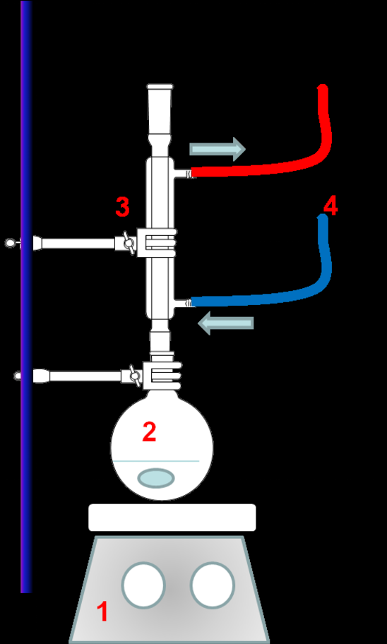
實驗室負責人： 000 製表人：000 發行日期:2012-01-20
備註：本安全作業標準僅供參考，各系(所)中心或實驗室請依實際需求修改。

